2015年武汉市初中毕业生学业考试数学试卷
一、选择题（共10小题，每小题3分，共30分）
1．在实数－3、0、5、3中，最小的实数是（ ）
A．－3 B．0 C．5 D．3
2．若代数式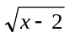在实数范围内有意义，则x的取值范为是（ ）
A．x≥－2 B．x＞－2 C．x≥2 D．x≤2
3．把a²－2a分解因式，正确的是（ ）
A．a(a－2) B．a(a＋2) C．a(a²－2) D．a(2－a)
4．一组数据3、8、12、17、40的中位数为（ ）
A．3 B．8 C．12 D．17
5．下列计算正确的是（ ）
A．2x²－4x²＝－2 B．3x＋x＝3x² C．3x·x＝3x² D．4x⁶÷2x²＝2x³
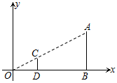
6．如图，在直角坐标系中，有两点A(6，3)、B(6，0)．以原点O为位似中心，相似比为，在第一象限内把线段AB缩小后得到线段CD，则点C的坐标为（ ）
A．(2，1)
B．(2，0)
C．(3，3)
D．(3，1)
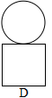
7．如图，是由一个圆柱体和一个长方体组成的几何体，其主视图是（ ）
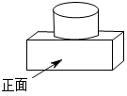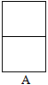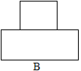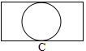
8．下面的折线图描述了某地某日的气温变化情况，根据图中信息，下列说法错误的是（ ）
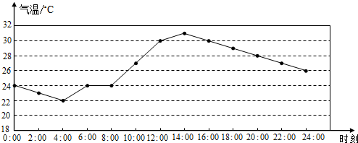
A．4:00气温最低 B．6:00气温为24℃ C．14:00气温最高 D．气温是30℃的为16:00
9．在反比例函数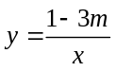图象上有两点A(x₁，y₁)、B(x₂，y₂)，x₁＜0＜y₁，y₁＜y₂，则m的取值范围是（ ）
A．m＞ B．m＜ C．m≥ D．m≤
10．如图，△ABC、△EFG均是边长为2的等边三角形，点D是边BC、EF的中点，直线AG、FC相交于点M．当△EFG绕点D旋转时，线段BM长的最小值是（ ）
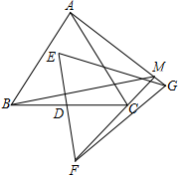
A．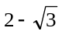
B．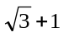
C．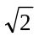
D．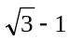
二、填空题（共6小题，每题3分，共18分）
11．计算：－10＋(＋6)＝_________
12．中国的领水面积约为370 000 km²，将数370 000用科学记数法表示为_________
13．一组数据2、3、6、8、11的平均数是_________
14．如图所示，购买一种苹果，所付款金额y（元）与购买量x（千克）之间的函数图象由线段OA和射线AB组成，则一次购买3千克这种苹果比分三次每次购买1千克这种苹果可节省__元
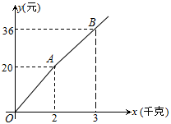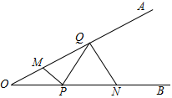
15．定义运算“*”，规定x*y＝ax²＋by，其中a、b为常数，且1*2＝5，2*1＝6，则2*3＝_________
16．如图，∠AOB＝30°，点M、N分别在边OA、OB上，且OM＝1，ON＝3，点P、Q分别在边OB、OA上，则MP＋PQ＋QN的最小值是_________
三、解答题（共8小题，共72分）
17．（本题8分）已知一次函数y＝kx＋3的图象经过点(1，4)
求这个一次函数的解析式
求关于x的不等式kx＋3≤6的解集

18．（本题8分）如图，点B、C、E、F在同一直线上，BC＝EF，AC⊥BC于点C，DF⊥EF于点F，AC＝DF
求证：(1) △ABC≌△DEF
(2) AB∥DE
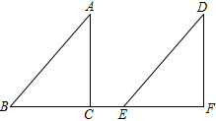
19．（本题8分）一个不透明的口袋中有四个完全相同的小球，它们分别标号为1，2，3，4
(1) 随机摸取一个小球，直接写出“摸出的小球标号是3”的概率
(2) 随机摸取一个小球然后放回，再随机摸出一个小球，直接写出下列结果：
① 两次取出的小球一个标号是1，另一个标号是2的概率
② 第一次取出标号是1的小球且第二次取出标号是2的小球的概率

20．（本题8分），如图，已知点A(－4，2)、B(－1，－2)，□ABCD的对角线交于坐标原点O
(1) 请直接写出点C、D的坐标
(2) 写出从线段AB到线段CD的变换过程
(3) 直接写出□ABCD的面积
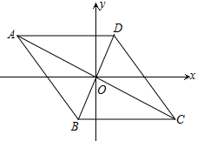
21．（本题8分）如图，AB是⊙O的直径，∠ABT＝45°，AT＝AB
(1) 求证：AT是⊙O的切线
(2) 连接OT交⊙O于点C，连接AC，求tan∠TAC的值
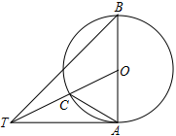
22．（本题8分）已知锐角△ABC中，边BC长为12，高AD长为8
(1) 如图，矩形EFGH的边GH在BC边上，其余两个顶点E、F分别在AB、AC边上，EF交AD于点K
① 求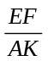的值
② 设EH＝x，矩形EFGH的面积为S，求S与x的函数关系式，并求S的最大值
(2) 若AB=AC，正方形PQMN的两个顶点在△ABC一边上，另两个顶点分别在△ABC的另两边上，直接写出正方形PQMN的边长
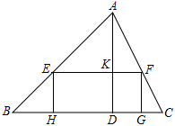
23．（本题10分）如图，△ABC中，点E、P在边AB上，且AE＝BP，过点E、P作BC的平行线，分别交AC于点F、Q．记△AEF的面积为S₁，四边形EFQP的面积为S₂，四边形PQCB的面积为S₃
(1) 求证：EF＋PQ＝BC
(2) 若S₁＋S₃＝S₂，求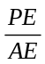的值
(3) 若S₃－S₁＝S₂，直接写出的值
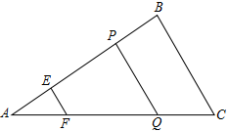

24．（本题12分）已知抛物线y＝x²＋c与x轴交于A(－1，0)，B两点，交y轴于点C
(1) 求抛物线的解析式
(2) 点E(m，n)是第二象限内一点，过点E作EF⊥x轴交抛物线于点F，过点F作FG⊥y轴于点G，连接CE、CF，若∠CEF＝∠CFG，求n的值并直接写出m的取值范围（利用图1完成你的探究）
(3) 如图2，点P是线段OB上一动点（不包括点O、B），PM⊥x轴交抛物线于点M，∠OBQ＝∠OMP，BQ交直线PM于点Q，设点P的横坐标为t，求△PBQ的周长
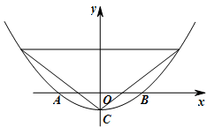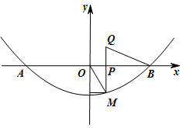

2015武汉市数学中考试题
一、选择题
1.A 【解析】有理数中，负数小于0，零小于正数，所以最小的是-3.
备考指导：有理数大小比较的一般方法：①正数都大于0，负数都小于0，正数大于一切负数，两个负数绝对值大的反而小；②在数轴上表示的数，右边的总比左边的大.
2.C 【解析】二次根式有意义，被开方数是非负数，故x-2≥0，x大于等于2.
备考指导：代数式有意义的条件，一般从三个方面考虑：
（1）当表达式是整式时，可取全体实数；
（2）当表达式是分式时，考虑分式的分母不能为0；
（3）当表达式是二次根式时，被开方数非负．
3.A 【解析】考查提取公因式法分解因式．原式=a(a-2).
备考指导：因式分解的一般步骤：若有公因式，先提公因式；然后再考虑用公式法或其它方法分解；直到每个因式都不能再分解为止.
4.C 【解析】本题共5个数据，已经从小到大排列好，第3个数据12就是这组数据的中位数．
备考指导：找中位数要把数据按从小到大的顺序排列，位于最中间的一个数（或两个数的平均数）为中位数，当数据个数为奇数时，即为中间的一个，当数据个数为偶数时，中位数就是中间两个数的平均数.
- C 【解析】 本题考查整式的基本运算，对选项进行逐项分析
选项 | 逐项分析 | 正误
A | 2x²-4x²=-2x²≠-2 | ×
B | 3x+x=4x≠3 x² | ×
C | 3x·x=3 x² | √
D | 4x⁶÷2x²=2x⁴≠2x³ | ×
备考指导：整式加减，实质是合并同类项，只把系数相加减，字母及字母的指数不变;整式乘法，系数相乘作为积的系数，相同的字母按照同底数幂的乘法法则相乘，单独的字母（式）作为积的一个因式；整式相除，系数相除作为商的系数，相同的字母按照同底数幂的除法法则相除，被除式中单独的字母（式）作为积的一个因式.
6.A 【解析】∵线段CD和线段AB关于原点位似，∴△ODC∽△OBA，∴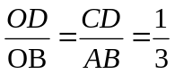，即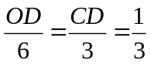，∴CD=1，OD=2，∴C（2,1）.
一题多解—最优解：设C（x,y）,∵线段CD和线段AB关于原点位似，∴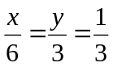,∴x=2，y=1，∴C（2,1）.
备考指导：每对对应点的连线所在的直线都相交于一点的相似图形叫做位似图形．位似图形对应点到位似中心的距离比等于位似比（相似比）；在平面直角坐标系中，如果位似图形是以原点为位似中心，那么位似图形对应点的坐标比等于相似比．
7.B 【解析】圆柱的主视图是长方形，长方体的主视图是长方形，因此这个几何体的主视图是两个长方形组成,下面长方形的长大于上面长方形的长，且上面长方形位于下面长方形的中间，所以选择B.
备考指导：确定简单组合体的三视图，首先确定每一个组成部分的三视图，再按照几何体组合方式确定各个组成部分的排放位置.
8.D 【解析】从图像可以看出最低点对应点时间是4:00时,即4:00时温度最低，故A正确；6:00对应的温度为24℃，故B正确；图形最高点对应14:00时，即14:00时温度最高，故C正确；气温是30℃时对应两个时间12：00时和16时，故D错误.
备考指导：解决此类问题的时，要注意结合函数图像和题意弄清横轴、纵轴的实际意义，以及图像上特殊点的实际意义．此类问题一般的解答方式是根据一个坐标找到对应图像上的点，再确定这个点的另一个坐标;图像的最高（低）点对应函数最大（小）值.
9.D 【解析】x₁＜0＜x₂时，y₁＜y₂,说明反比例函数图像位于一三象限，故1-3m＞0，所以m≤.
易错警示：对于x₁＜0＜x₂时，y₁＜y₂,部分同学容易误认为y随x增大而增大，故错误得出1-3m＜0.考虑反比例函数增减性要在同一个分支上，x₁＜0＜x₂说明点A、B不在同一个分支上，故不能利用增减性来解答.
备考指导：①反比例函数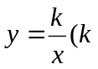为常数，且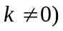的图像是双曲线，当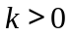时，双曲线的两支分别位于第一、第三象限，在每个象限内y值随x值的增大而减小；当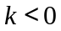时，双曲线的两支分别位于第二、第四象限，在每个象限内y值随x值的增大而增大.②两个点若在双曲线同一分支上，则两点纵坐标符号相同，横坐标符号相同，两个点若不在双曲线同一分支上，则两点纵坐标符号相反，横坐标符号相反.
10.D 【解析】先考虑让△EFG和△BCA重合，然后把△EFG绕点D顺时针旋转，连结AG、DG，根据旋转角相等，旋转前后的对应线段相等，容易发现∠ADG=∠FDC,DA=DG，DF=DC，故∠DFC=∠DCF=∠DAG=∠DGA.又根据等腰三角形的“三线合一”可知∠FDG=90°，所以∠DFG+∠DGF=90°，即∠DFC+∠CFG+∠DGF=90°. 所以∠AMC=∠MGF+∠CFG=∠AGD+∠DGF+∠CFG=∠DFC +∠DGF+∠CFG =90°.故点M始终在以AC为直径的圆上，作出该圆，设圆心为O，连结BO与⊙O相交于点P，线段BP的长即为线段BM长的最小值.BP=AO-OP=-1，故选D.
【难点突破】本题发现点M始终在以AC为直径的圆上是解题的重要突破口.考虑让△EFG和△BCA重合，然后把△EFG绕点D顺时针旋转，借助旋转的性质找出解题思路是分析有关旋转问题的重要方法.

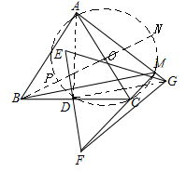

二、填空题
11.-4 【解析】-10+(+6)=-(10-6)=-4.
备考指导：有理数加法法则：同号两数相加，取相同的符号，并把绝对值相加；异号两数相加，绝对值相等时其和为零，绝对值不相等时，取绝对值较大的加数的符号，并用较大的绝对值减去较小的绝对值.
12.3.7×10⁵ 【解析】∵370 000的整数数位有6位，∴a=3.7，n=6－1=5，即370 000=3.7×10⁵．
备考指导：用科学记数法表示一个数，就是把一个数写成a×10的形式（其中1≤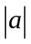＜10，n为整数），其方法是（1）确定a，a是只有一位整数的数；（2）确定n，当原数的绝对值≥10时， n等于原数的整数位数减1；当原数的绝对值＜1时，n为负整数，n的绝对值等于原数中左起第一个非零数前零的个数（含整数位数上的零）．

13.6 【解析】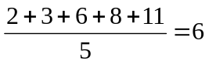．
备考指导：平均数计算公式为算术平均数：x_{1，}x₂…x_{n}的平均数 ＝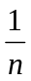（x₁＋x₂＋ x₃…x_{n}）．
14.2【解析】当每次买苹果少于2千克时，每千克20÷2=10元/千克，故3千克分三次且每次买1千克时需10×3=30元；设AB表达式为y=kx+b,把（2,20）、（36,4）代入上式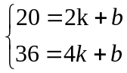，解得k=8,b=4,所以y=8x+4,当x=3时，y=28，故可节省30-28=2元.
备考指导：分段函数要注意自变量适用范围，要确定好函数图象的“拐点”，确定函数值一定要分清需要根据哪一段函数图象来解答.根据图象提供已知点的坐标确定每段图像的表达式是解答此类题目的前提.
- 10【解析】由题意知，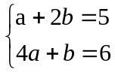，所以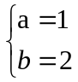，所以x※y=x²+2y,所以2※3=2²+2×3=10.
新定义翻译：新定义的实质是解二元一次方程组，从而确定常数值，最后转化为求代数式的值.本题以新定义的形式出现，使简单问题新颖化，能很好的考查同学们的阅读理解能力.
16．【解析】作M关于ON对称点M¹，点N关于OA的对称点N¹，连接M¹N¹分别交OA、ON于Q，P，此时MP+PQ+NQ的值最小.由对称性质知，M¹P=MP，N¹Q=NQ，所以MP+PQ+NQ= M¹N¹.连接ON¹、OM¹，则∠M¹OP=∠POM=∠N¹OM=30°，所以∠N¹OM¹=90°.又ON¹=ON=3，OM¹ =OM=1,所以M¹N¹=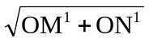=.

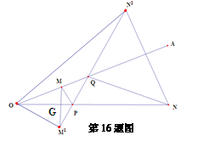

【指点迷津】线段和的最小值问题，一般都是将几条线段转化为同一条线段长度，根据两点之间线段最短来说明.一般是通过做对称点转化到同一条线段上，根据勾股定理计算最小值.
三、解答题
17.【思路分析】（1）把（1,4）代入y=kx+3可确定表达式；（2）移项、合并同类项、系数化1，可确定不等式解集.
解：（1）把（1,4）代入y=kx+3得，
4=k+3
K=1
∴一次函数解析式为y=x+3;
(2) kx＋3≤6
X+3≤6
∴x≤3.
备考指导：（1）确定函数解析式，用待定系数法，将已知点坐标代入表达式解出常数即可；（2）解不等式的基本步骤是：①去分母；②去括号；③移项；④合并同类项；⑤系数化为1，注意在不等式两边同乘或同除一个不为的0的数，需考虑正负对不等号方向的影响.

18.【思路分析】由AC⊥BC，DF⊥EF，知∠ACB=∠DFE，结合AC＝DF， BC＝EF可说明△ABC≌△DEF；（2）△ABC≌△DEF，故∠ACB=∠DFE，所以AB∥DE.
证明：（1）∵AC⊥BC，DF⊥EF，
∴∠ACB=∠DFE，
∵AC＝DF， BC＝EF，
∴△ABC≌△DEF；
（2）∵△ABC≌△DEF，
∴∠ACB=∠DFE，
∴AB∥DE.
备考指导：（1）当题目中已知两边“SS”时，根据三角形全等的判定条件，可选择“SAS”，或“SSS”进一步探索推理的思路；若已知一边一角“SA”时，可根据题意再补上一角或另一边，应用“SAS”，或“ASA”，或“AAS”进行说理；若已知两角“AA”时，则应补上一边，利用“AAS”，或“ASA”进行推理．总之，应根据具体条件灵活选择适当的判定方法；（2）证明两直线平行，就要说明这两条直线形成的内错角相等或同为角相等或同旁内角互补．

19. 【思路分析】(1)所有等可能结果有四种，“摸出的小球标号是3”的结果有一种，故“摸出的小球标号是3”的概率为；
（2）首先找到所有的等可能情况数和满足条件的情况数，然后根据概率的公式进行计算即可.
解：（1）P_{摸出的小球标号是3}=
（2）列表如下：
 | 1 | 2 | 3 | 4
1 | (1，1) | (1，2) | (1，3) | (1，4)
2 | (2，1) | (2，2) | (2，3) | (2，4)
3 | (3，1) | (3，2) | (3，3) | (3，4)
4 | (4，1) | (4，2) | (4，3) | (4，4)
①由列表可知：共有16种等可能的结果，其中一个标号是1，另一个标号是2结果共有2种，
∴P(一个标号是1，另一个标号是2)= 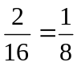；
②共有16种等可能的结果，其中第一次取出标号是1的小球且第二次取出标号是2的结果共有1种，
∴P(第一次取出标号是1的小球且第二次取出标号是2)= 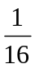.
备考指导：求概率的方法：
（1）直接公式法：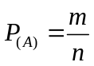，其中n为所有事件的总和，m为事件A发生的总次数；
（2）列举（列表或画树状图）法：当一次试验涉及多个因素（对象）时，由于不能直观的得到事件
A发生的次数m及总事件发生的结果数n，所以需要借助于列表或画树状图的方法来清晰的列
举出来，再根据公式进行计算.
一般步骤为：①判断使用列表法还是画树状图法：列表法一般适用于两步计算概率；画树状图
法适合于两步以上求概率；
②不重不漏的列举出所有事件出现的可能结果，并判定每种事件发生的可能性是
否相等；
③确定所有可能出现的结果数n及所求事件A出现的结果m；④用公式
求事件A发生的概率.

20. 【思路分析】(1)平行四边形是中心对对称图形，对称中心是原点，所以可以根据点关于原点的对称规律写出C、D坐标：（2）可以从中心对称、平移或旋转的角度来说明;（3）点B、C的纵坐标相同，故BC∥x轴，同理AD∥x轴.BC长度可由点B、C的很坐标来计算，BC上的高是A、B两点纵坐标的差.
解：（1）C（4,-2）、D（1,2）；
（2）AB绕点O旋转180°得到线段CD，或作AB关于原点O的中心对称图形得到线段CD;
(3)BC=5，BC上的高为4，所以平行四边形ABCD的面积为5×4=20.
备考指导：在平面直角坐标系内，关于x轴对称的两点,横坐标不变,纵坐标互为相反数； 关于y轴对称的两点,横坐标互为相反数,纵坐标不变；关于原点对称的两点, 横纵坐标都互为相反数.
21. 【思路分析】（1）由AB=AT，知∠ATB=∠B=45°，故∠BAT=90°，AT是⊙O的切线；
（2）设⊙O半径为r，延长TO交⊙O于D，连接AD，则∠CAD=∠BAT=90°，∠TAC=∠OAD=∠D.通过△TAC∽△TDA，说明TA²=TC·TD，即4r²= TC(TC+2r),可以用r表示TC，tan∠TAC= tan∠D=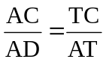.
证明：（1）∵AB=AT，
∴∠ATB=∠B=45°，
∴∠BAT=90°，
∴AT是⊙O的切线；
（2）设⊙O半径为r，延长TO交⊙O于D，连接AD.
∵CD是直径，
∴∠CAD=∠BAT=90°，
∴∠TAC=∠OAD=∠D.
又∠ATC=∠DTA，
∴△TAC∽△TDA，
∴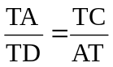，
∴TA²=TC·TD，即即4r²= TC(TC+2r),
解得TA=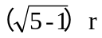,
∴tan∠TAC= tan∠D==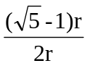=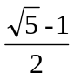.
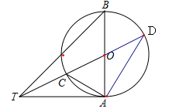
备考指导：(1) 圆的切线的判定方法有三种：①和圆只有一个公共点的直线是圆的切线；这种方法不常用．②若圆心到直线的距离等于圆的半径，则这条直线是圆的切线；这种证明方法通常是在直线和圆没有公共点时，通过“作垂直，证半径”的方法来证明直线是圆的切线．
③经过半径外端并且垂直于这条半径的直线是圆的切线．这种证明方法通常是在直线和圆有公共点，通过“连半径，证垂直”的方法来证明直线是圆的切线．
(2)涉及角的三角函数时，应该把这个角放在直角三角形中来考虑，如果这个角不在直角三角形中，可以在其他直角三角形中用它的等角来替换，最终把三角函数关系转化为直角三角形边的比值来解答.
22. 【思路分析】（1）根据△AEF∽△ABC，对应高的比等于相似比可得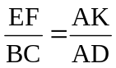，即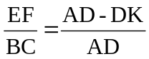，代入数值可确定的值；
（2）结合的值，用x表示EF,从而可以把矩形EFGH的面积为S写成x的二次函数，根据二次函数可确定矩形的最大面积.
(3)分两种可能：①两顶点M、N在底边BC上，根据（1）知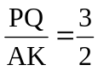和AK=8-PQ求解；②两顶点M、N在腰AB上时，作AB上的高，转化为（1）形式求解.
解：（1）∵EF∥BC，
∴△AEF∽△ABC，
∴，即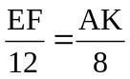
∴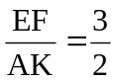；
（2）由题意知EH=KD=x，AK=8-x.

∵，
∴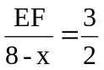，
∴EF=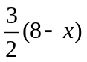,
∴S=EF×EH=x=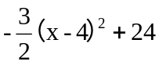,
∴S的最大值是24；
（3）①两顶点在底边BC上时，由（1）知，∵PQMN是正方形，
∴AK=AD-DK=AD-PQ=8-PQ，
∴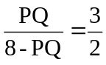，
∴PQ=4.8；
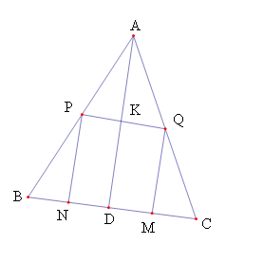
②正方形两顶点M、N在腰AB上时如图时,作CH⊥AB于H，交PQ于G，则CG=CH-HG=CH-PQ=9.6-PQ，
如图：
∵AB=AC，AD⊥BC，
∴BD=6
又AD=8，
∴AB=10，
∴AB×CH=BC×AD，
∴CH=9.6.
由（1）知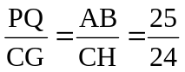，即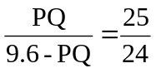，
∴PQ=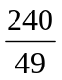，
综上，正方形PQMN的边长为4.8或.
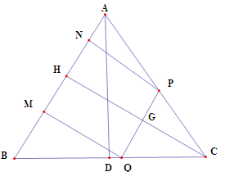

备考指导：(1)相似三角形对应高的比等于对应边的比；（2）最值问题，最终转化为二次函数最值问题来解答.根据相似列比例式、勾股定理、三角函数都表示线段长度的方法；（3）对于“神同形异”、层层递进式的几何证明计算题，后面的结论一般都需要前面结论来证明，注意前后结论之间的“继承性”.
23.（本题10分）如图，△ABC中，点E、P在边AB上，且AE＝BP，过点E、P作BC的平行线，分别交AC于点F、Q．记△AEF的面积为S₁，四边形EFQP的面积为S₂，四边形PQCB的面积为S₃
(1) 求证：EF＋PQ＝BC
(2) 若S₁＋S₃＝S₂，求的值
(3) 若S₃－S₁＝S₂，直接写出的值
【思路分析】（1）作QN∥AB，交BC于N，通过证明△AEF≌△QNC可以证明EF＋PQ＝BC；
（2）△AEF∽△APQ，根据面积比等于相似比的平方，用PE、AE、S₁表示S₂，再由△AEF∽△ABC，用PE、AE、S₁表示S₂，两种表示方法列等式可求解；（3）根据△AEF∽△ABC，用PE、AE、S₁表示S₃，根据S₃－S₁＝S₂列等式可求解.
证明：（1）作QN∥AB，交BC于N，则∠NQP=∠A，∠QNC=∠B.
∵EF∥BC，
∴∠AEF=∠B，
∴∠AEF=∠QNC.
∵PQ∥BC，
∴四边形PQNB是平行四边形，
∴BN=PQ，QN=PB=AE，
∴△AEF≌△QNC，
∴EE=NC，
∴BC=BN+NC=EF＋PQ；
（2）∵EF∥PQ∥BC，
∴△AEF∽△APQ∽△ABC
∴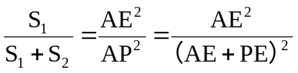
整理得S₂=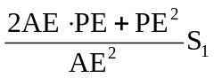①；
同理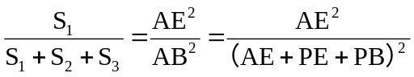=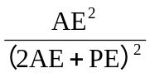，
∵S₁＋S₃＝S₂，
∴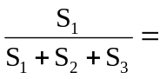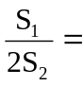，
整理得S₂=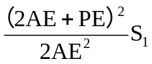②，
①=②即=
整理得PE²=4AE²，
PE=2AE，

∴=2；
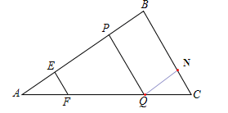
(3) ∵△AEF∽△ABC，
∴=，
∵S₃- S₁＝S₂，
∴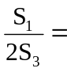，
整理得S₃=，
∴-S₁=
整理得PE²=2AE²，
∴PE=AE，
=.
备考指导：(1)证明两条线段的和等于一条线段一般是把长线段分为两段，证明这两段分别与已知的两段相等；（2）当题目中涉及多个量时，根据他们的数量关系用其中一个量表示出其他量，再列式求解，相似、三角函数等都是数量之间互相转化的工具.

23. 【思路分析】（1）因为A点在抛物线上，把A点坐标代入抛物线即可求出c的值，从而求出抛物线的解析式.
（2）先在第二象限内取一合适的点E，作出符合题目条件的图形，如答题图，因为题目所求与点E的坐标有关，故想到要构造直角三角形，使其长度能用含m，n的代数式表示.过点C作CH⊥EF于点H，FG⊥y轴于点G后，很容易发现△EHC∽△FGC，从而利用相似三角形的对应边成比例求n的值，把y=n代入抛物线的解析式，确定出m的取值范围.
（3）首先用含t的代数式表示出PB的长度，然后需要表示PQ和QB的长度.根据图形易发现△OPM∽△QPB，利用相似三角形的对应边成比例可表示出PQ的长度，再利用勾股定理求出QB的长度，即可求出△PBQ的周长.
解：（1）把（1,0）代入y=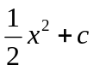,得c=-1,所以抛物线解析式为y=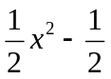；
（2）作CH⊥EF于点H，则，△EHC∽△FGC.
∵E（m,n）,
∴F（m, 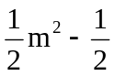）,
又C（0，-），
∴EH=n+,CH=-m,FG=-m,CG=m²,
∵△EHC∽△FGC，
∴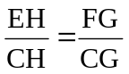，即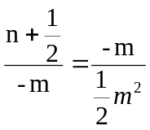，
∴n+=2,
∴n=(-2＜m＜0)；
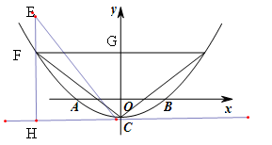
（3）由题意知点P（t，0）的横坐标为，M（t，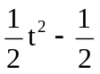），△OPM∽△QPB，
∴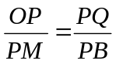，

其中，OP=t,PM=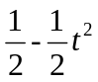,PB=1-t,PQ=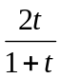,BQ=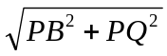=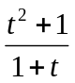,
∴PQ+BQ+PB=++1-t=2.
难点突破：本题中的第（2）小题探索题，作出符合题目条件的图形是突破口，题目涉及点的坐标时，过点作x轴或y轴的垂线，构造出直角三角形，利用相似三角形来解答是解答此类题目一般思路.
备考指导：中考压轴题，基本都是二次函数和几何图形的综合考查，解答方法万变不离其宗：用坐标表示线段，列方程求解.在这两个过程中，相似、三角函数、勾股定理是最常用的运算工具，是连接数形之间的桥梁 .

